修改menuconfig

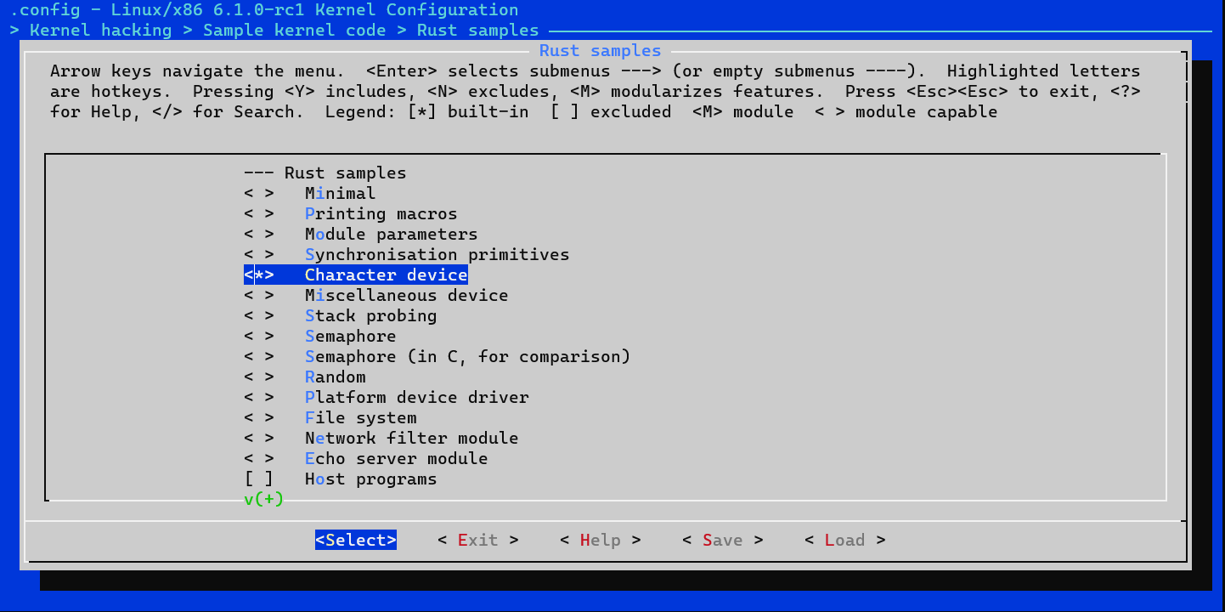

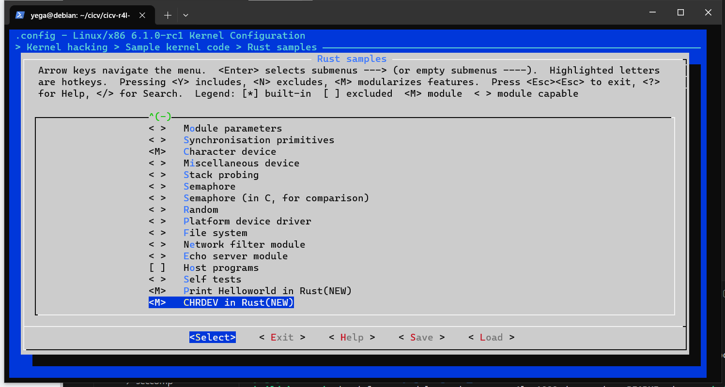

修改Kconfig

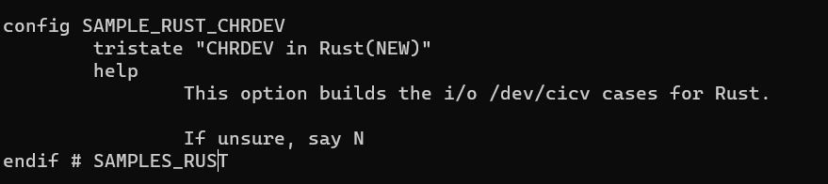

修改Makefile

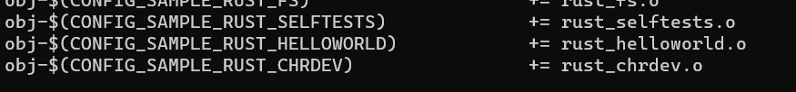

修改代码

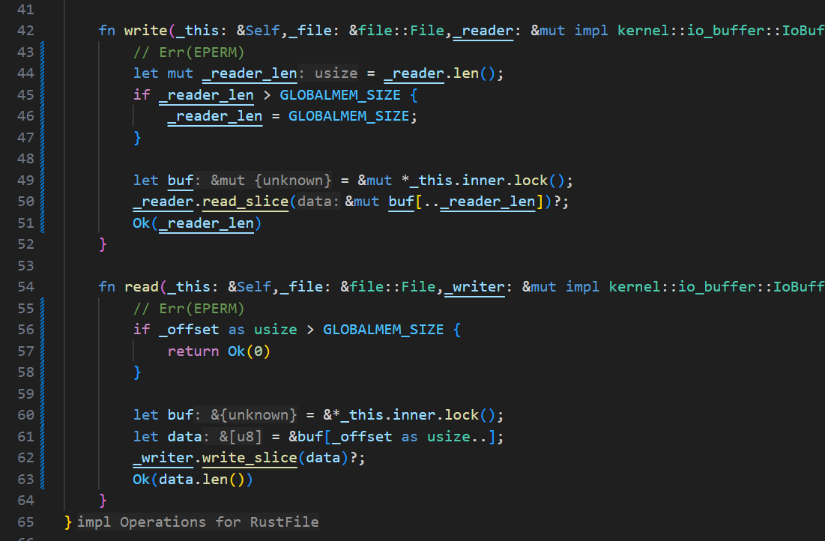

make LLVM=1 -j$(nproc) 编译内核，复制编译生成的ko文件到rootfs文件夹下，启动qemu.

确认设备存在

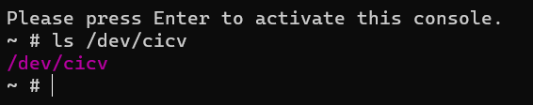

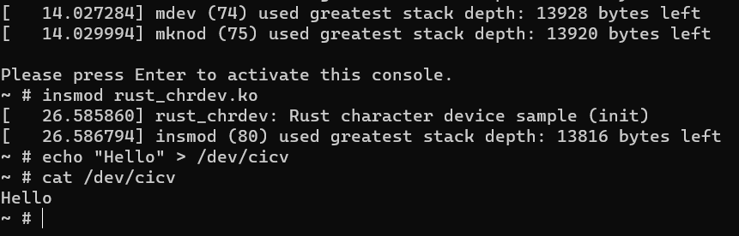

Q：作业5中的字符设备/dev/cicv是怎么创建的？它的设备号是多少？它是如何与我们写的字符设备驱动关联上的？

答：

1.通过mknod创建的 mknod /dev/cicv c 248 0" >> etc/init.d/rcS

2. /dev/cicv的主设备号是248，次设备号是0。

3.mknod创建了字符设备，当驱动挂载时通过注册和加载设备驱动可控制两个字符设备。内核就可以实现对硬件的控制和管理。